Schomburg ASODUR-SG2, Epoxidharz-Spezialgrundierung / Öl- und Dampfsperre
SCHOMBURG

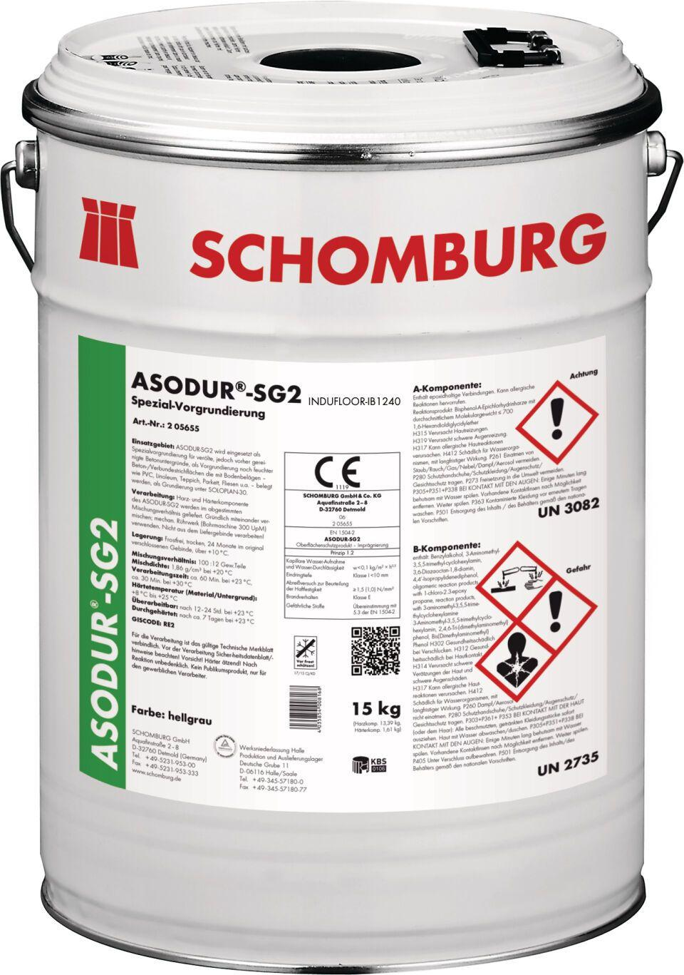Eigenschaften
Bindemittelbasis
Reaktionsharz
Dichtheit
wasserdicht
Farbton
grau
Produkt
Grundierung
Werkstoff
Epoxidharz
Brandverhalten
Efl
Chemische Beständigkeit
chemikalienbeständig gem. Herstellerangabe
Lösemittelhaltigkeit / Wasserverdünnbarkeit
lösemittelarm, lösemittelfrei

